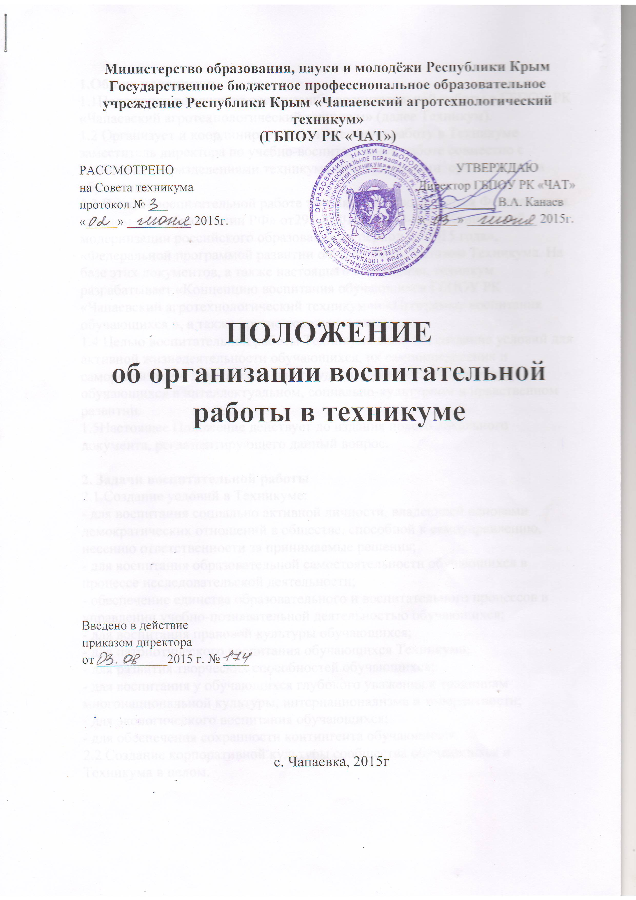

1.Общие положения
1.1Положение регулирует организацию воспитательной работы в ГБПОУ РК «Чапаевский агротехнологический техникум» (далее Техникум).
1.2 Организует и координирует воспитательную работу в Техникуме заместитель директора по учебно-воспитательной работе совместно с учебными подразделениями техникума, общественными организациями обучающихся.
1.3 В своей воспитательной работе техникум руководствуется Федеральным законом «Об образовании РФ» от29.12.2012г №273-ФЗ, «Концепцией модернизации российского образования на период до 2015 года», «Федеральной программой развитии образования», Уставом Техникума. На базе этих документов, а также настоящего Положения, техникум разрабатывает «Концепцию воспитания обучающихся ГБПОУ РК «Чапаевский агротехнологический техникум»и «Программу воспитания обучающихся », а также другие локальные акты.
1.4 Целью воспитательной работы Техникума является создание условий для активной жизнедеятельности обучающихся, их самоопределения и самореализации, для максимального удовлетворения потребностей обучающихся в интеллектуальном, социально-культурном и нравственном развитии.
1.5Настоящее Положение действует до издания нового локального документа, регламентирующего данный вопрос.

2. Задачи воспитательной работы
2.1 Создание условий в Техникуме:
- для воспитания социально активной личности, владеющей основами демократических отношений в обществе, способной к самоуправлению, несению ответственности за принимаемые решения;
- для воспитания образовательной самостоятельности обучающихся в процессе исследовательской деятельности;
- обеспечение единства образовательного и воспитательного процессов в
управлении учебно-познавательной деятельностью обучающихся;
- для воспитания правовой культуры обучающихся;
- для патриотического воспитания обучающихся Техникума;
- для развития творческих способностей обучающихся;
- для воспитания у обучающихся глубокого уважения к традициям многонациональной культуры, интернационализма и толерантности;
- для экологического воспитания обучающихся;
- для обеспечения сохранности контингента обучающихся.
2.2 Создание корпоративной культуры сообщества обучающихся и Техникума в целом.
2.3 Разработка информационно-правового обеспечения воспитательного процесса в Техникуме. 2.4 Сохранение историко-культурных традиций Техникума и преемственности в воспитании обучающейся молодежи.
3. Содержание воспитательной работы
3.1 Воспитательная работа в Техникуме строится согласно личностно-деятельностному и системному подходам.
3.2 В качестве основных направлений воспитательной работы в Техникуме приняты девять направлений:
3.2.1 Планирование и координация работы всех участников воспитательного
процесса.
3.2.2 Методическая работа с классными руководителями, преподавателями,
молодыми специалистами, родителями и т.д.
3.2.3 Развитие ученического самоуправления и совершенствование его информационно-правового обеспечения.
3.2.4 Воспитание образовательной самостоятельности обучающихся в процессе исследовательской деятельности сообщества обучающихся Техникума.
3.2.5 Развитие корпоративной культуры и создание единого информационного пространства сообщества обучающихся.
3.2.6 Воспитание правовой культуры обучающегося и профилактика правонарушений, алкоголизма и наркомании.
3.2.7 Воспитание творческой индивидуальности личности и коллективизма.
3.2.8 Воспитание конкурентоспособной личности, нацеленной на самореализацию и творчество.
3.2.9 Воспитание патриотизма и формирование активной гражданской
позиции обучающегося Техникума.
3.3. Принципами, направленными на развитие социально активной, образованной, нравственно и физически здоровой личности в современных условиях, являются: единство обучения и воспитания, участие обучающихся в различных видах деятельности, социального взаимодействия.
3.4. В соответствии с подходами и принципами воспитания в Техникуме осуществляется подбор и совершенствование форм, методов и современных технологий воспитания.
3.5. Корректировка условий, способствующих формированию необходимых качеств выпускника, которая осуществляется на основании регулярного мониторинга воспитательной работы, проводимой в Техникуме.

4. Организация воспитательной работы
4.1 Воспитательную работу в Техникуме реализуют:
4.1.1 На общетехникумовском уровне:
- заместитель директора по учебно-воспитательной работе;
- методический Совет, педагогический Совет; Совет профилактики.
4.1.2 На уровне отделений: - социально-психологическая служба; -руководитель физического воспитания; -Предметно-цикловые комиссии;
-воспитатель общежития;
- библиотекарь;
- классные руководители, мастера-кураторы учебных групп;
- преподаватели;
- руководители кружков, секций.
4.2. Органами ученического самоуправления в Техникуме являются:
- ученическое самоуправление;
- ученический Совет;
- Совет общежития.
4.3. Информационное обеспечение управления и организации воспитательной работы в Техникуме осуществляется в двух формах — устной (устные распоряжения, обмен мнениями на совещании, выступления и пр.) и письменной (приказы, плановая и отчетная документация, объявления и пр.).
4.4. Обучающихся могут получать интересующую их информацию о воспитательной работе Техникума в структурных подразделениях техникума в установленном законами порядке.
4.5. Техникум в процессе воспитательной работы взаимодействует с другими общественными и государственными организациями и учреждениями района, Республики и др.
5. Формы поощрений, применяемые в техникуме при осуществлении воспитательной работы
5.1. За успехи, достигнутые в воспитательной работе, преподаватели и другие сотрудники, по роду своей работы связанные с воспитанием, а также обучающиеся могут быть поощрены следующим образом:
- объявление благодарности с занесением в личное дело;
-благодарственные письма родителям;
- награждение почетными грамотами, дипломами: «За успехи в научно-исследовательской работе», «За успехи в учебе», «За активное участие в общественной жизни» и др.
- материальное стимулирование (премии и ценные подарки).
6. Материальное обеспечение воспитательной работы в техникуме
6.1.Материальное обеспечение воспитательной работы в Техникуме складывается из бюджетных и внебюджетных средств, а также спонсорских поступлений.
6.2.Формы материального стимулирования воспитательной работы студентов отражены в Положении о назначении и выплате стипендий и других формах социальной поддержки студентов.
6.3.Поощрение преподавателей и других сотрудников осуществляется на основании представлений руководителей структурных подразделений.

